**PENJELASAN UI DI MOBENG**

1. **Login:**

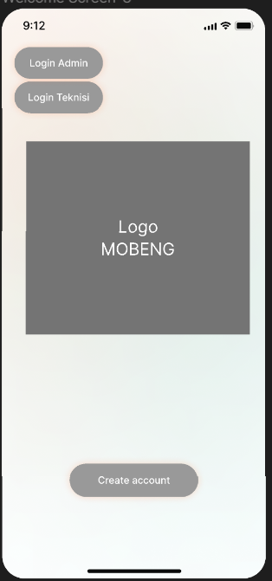

* **terdapat fitur login untuk customer, teknisi, dan admin.**

1. **Home:**

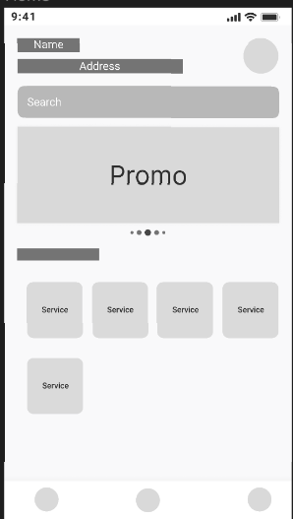

* **Menampilkan informasi nama, alamat, promo, dan jenis pemilihan sevice.**

1. **Pembayaran:**

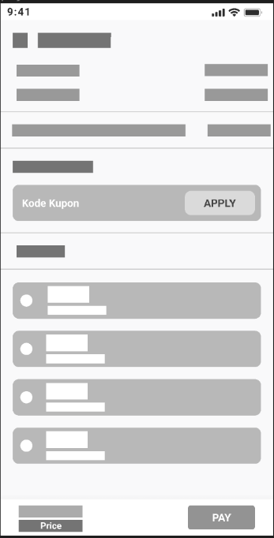

* **Berbagai macam metode pembayaran di dalam aplikasi ini.**
* **Terdapat kode kupon (Jika customer mendapatkan promo).**

1. **Track Order:**

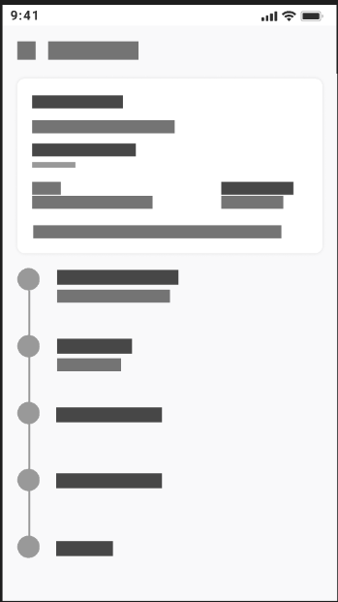

* **Menampilkan Track/Proses selama service berlangsung.**

1. **Vehicles:**

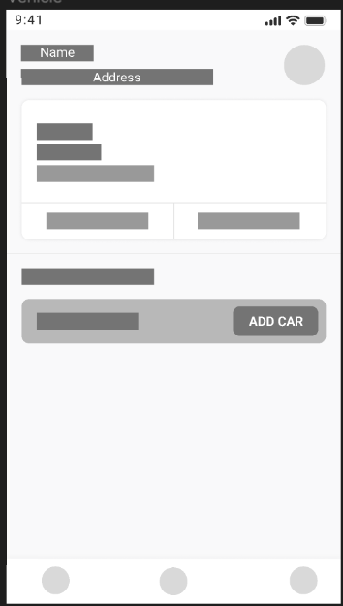

* **Menampilkan informasi mobil seperti plat mobil, merk mobil, dan Reg ID.**
* **bisa menambahkan informasi mobil (jika ingin service dengan beda kendaraan).**

1. **Records:**

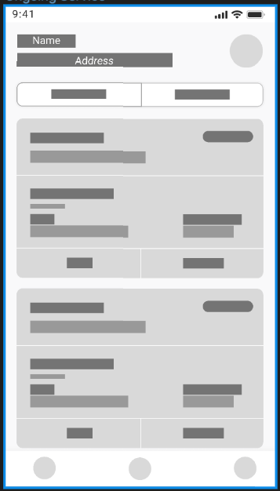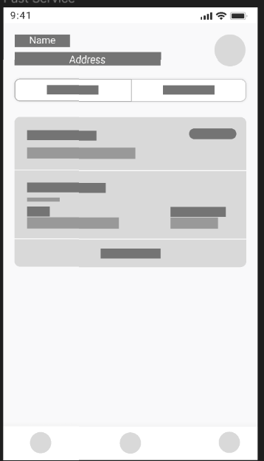

* **Menampilkan bahwa pesanan tersebut sudah di konfirmasi apa belum oleh admin.**
* **call service.**
* **Bisa booking ulang.**